Tlačová informácia
Perfect Welding

Keď pri zváraní rozhoduje odbornosť

Fronius – Váš partner pre prototypy a sériové diely
Vo svete, kde sa životný cyklus výrobkov z roka na rok skracuje, musia kovospracujúce podniky uvádzať nové výrobky na trh v čoraz kratších intervaloch. Zároveň sa zvyšujú štandardy týkajúce sa kvality, bezpečnosti a ochrany životného prostredia. Jedna disciplína je pritom zvlášť v centre pozornosti: zváranie. Nové materiály a zložité geometrie s nízkou hmotnosťou si vyžadujú nielen špecializované zváračské know-how, ale aj najmodernejšie systémy špičkových technológií. Tu vstupuje do hry spoločnosť Fronius. Vďaka svojmu najmodernejšiemu prototypovému a výrobnému centru ponúkajú odborníci na zváracie technológie komplexné služby – od štúdií uskutočniteľnosti až po sériovú výrobu. Zistite, ako spoločnosť Fronius nanovo definuje budúcnosť zvárania a posúva vaše projekty na vyššiu úroveň.
Vyžaduje sa hlboké know-how v oblasti metalurgie
Nové typy konštrukčných dielov – napríklad ekologické ľahké komponenty pre e-mobilitu alebo konštrukciu koľajových vozidiel – so sebou prinášajú výrazne zmenené požiadavky. Podniky sa čoraz častejšie stretávajú s úlohou zvárať technicky náročné kovy, ako sú hliník, horčík alebo titánové zliatiny.
„Rozsiahle odborné znalosti sú nevyhnutné najmä v oblasti metalurgie“, zdôrazňuje Wolfgang Scherleitner, vedúci centra pre výrobu prototypov a dodáva: „Spracovanie vysokopevnostných ocelí a ľahkých zliatin vyžaduje pokročilé zváracie techniky. Konštrukčnú integritu a odolnosť týchto kovov voči korózii možno zaručiť len vtedy, ak sa skombinuje vysoká úroveň odborných znalostí, moderné zváracie procesy a dokonale zvolené parametre.“
Extrémne vysoké teploty počas zvárania a rýchle ochladzovanie vedú k zmenám mikroštruktúry, ktoré výrazne ovplyvňujú mechanické vlastnosti spájaných konštrukčných dielov. Základný materiál sa preto v spoločnosti Fronius analyzuje v laboratóriu pred skúškami zvárania a po nich. Týmto spôsobom sa získavajú dôležité poznatky, ktoré sú predpokladom bezchybných zvarových spojov.
Normy upravujú povinnosti týkajúce sa dokumentácie
Okrem enormných výziev v oblasti metalurgie a zváracej techniky vstupujú do hry aj regulačné požiadavky. Normy, ako napríklad EN 1090, ktorá sa vzťahuje na nosné oceľové a hliníkové konštrukcie, v závislosti od konštrukčnej triedy vyžadujú kompletnú dokumentáciu zvarových spojov, aby bola zaistená ich konzistentná sledovateľnosť. Normy DIN EN 15085 a ISO 3834 majú veľký význam pri konštrukcii koľajových vozidiel, pretože definujú požiadavky na kvalitu a povinnosti týkajúce sa dokumentácie pri zváraní. Normy ako DIN EN 1011 – Odporúčania pre zváranie kovových materiálov – sú nevyhnutné aj v iných odvetviach. To všetko zvyšuje kritériá kvality pre kovospracujúce prevádzky a núti mnohé podniky investovať do automatizovaných zváracích systémov. Tie si zasa často vyžadujú nové zručnosti, ako napríklad špecializované programátorské know-how, ktoré nie je vždy dostupné ani v priemyselných podnikoch.
Odborné znalosti v oblasti výroby špičkových technológií pre budúcnosť
V takom dynamickom prostredí, v akom sa dnes nachádzame, má spoločnosť Fronius vo svojom portfóliu so svojím prototypovým a výrobným centrom služby pre firmy šité na mieru. Odborníci v oblasti zvárania podporujú komerčných a priemyselných zákazníkov po celom svete pri vývoji nových výrobkov a zvládaní transformácie na špičkové technologické a ekologické riešenia pomocou najnovších technológií a komplexných odborných znalostí.
„Vďaka rozsiahlym odborným znalostiam našich špecialistov na zváranie dokážeme výrazne znižovať vysoké riziká a náklady, ktoré často vznikajú pri vývoji nových výrobkov pre našich zákazníkov“, vysvetľuje Scherleitner.
Analýzy uskutočniteľnosti sa najprv vykonávajú na rakúskom pracovisku vo Welse, potom nasleduje výroba prototypov, ak je to potrebné. Klienti na tento účel predkladajú svoje požiadavky na zváranie, ako aj 3D údaje o konštrukčných dieloch a upínacích prípravkoch. Spoločnosť Fronius tieto informácie virtuálne analyzuje, aby mohla vyvodiť závery o zvariteľnosti, dostupnosti a dobe taktu. Vzniknuté problémy sa prediskutujú spolu so zákazníkom a vypracujú sa možnosti optimalizácie a riešenia. Jasným cieľom vývojových prác je vytvoriť moderné produkty, ktoré budú technologicky zvládať požiadavky budúcnosti.
Kompletný servis od štúdie uskutočniteľnosti až po hotový produkt
Hneď ako sú k dispozícii platné zváracie údaje a sú úspešne zvarené prvé prototypy, spoločnosť Fronius vypracuje výrobnú koncepciu a v prípade potreby prevezme výrobu pilotných sérií a sériovú výrobu. Ak sériová výroba prebieha u zákazníka, spoločnosť Fronius dokáže na požiadanie navrhnúť, vyrobiť a dodať na mieru šité robotické zváracie systémy z jedného zdroja.
Súčasťou komplexnej ponuky sú okrem toho aj služby uvádzania do prevádzky na mieste, školenia zamestnancov, ako aj pravidelná údržba a kalibrácia systémov, ktoré sú celosvetovo podporované sieťou 38 dcérskych spoločností a predajných a servisných partnerov vo viac ako 60 krajinách.
Modulárny systém Fronius
„Požiadavky našich zákazníkov sa týkajú konštrukčných dielov a sú rozmanité. Žiadny z našich robotických zváracích systémov nie je rovnaký v každom detaile,“ vysvetľuje Scherleitner „No na zabezpečenie spoľahlivosti systému a hospodárnosti používame pri konštrukcii a montáži našich systémov modulárny systém osvedčených komponentov.“
Všetky komponenty sú prispôsobené príslušným zváracím procesom a ponúkajú vysokú stabilitu, opakovanú presnosť a prispôsobivosť rôznym aplikáciám a zaťaženiam. Modulárny systém zahŕňa horákové systémy a servisné stanice, manipulačné roboty, robotické dráhy, zváracie roboty, uchopovacie skladovacie systémy a polohovacie zariadenia.
Simulačná technológia a senzorika
Moderná simulačná technológia zohráva ústrednú úlohu pri analýzach uskutočniteľnosti a tvorbe prototypov. Pomocou softvéru Fronius Pathfinder je možné simulovať zváracie sekvencie na digitálnom dvojčati zváracieho systému. Softvér identifikuje hranice osí, vypočíta počiatočné a koncové body, ako aj dráhy a nezávisle nastaví body učenia. Chyby a kolízie je možné odhaliť vopred a optimalizovať postup zvárania, čo šetrí čas a náklady. Okrem toho môžu rakúski odborníci v rámci štúdie uskutočniteľnosti simulovať deformáciu materiálu a vytvárať analýzy pre správny postup zvárania.
„Okrem simulačných technológií ponúkame aj sofistikované riešenia správy údajov“, vysvetľuje Scherleitner a pokračuje: „Rovnako môžeme našou technológiou kontrolných senzorov skenovať zvarové spoje a pomocou softvéru v kombinácii s WeldCube ich vyhodnocovať. Kontrolujeme najmä to, či je geometria zvarového spoja v rámci tolerancie po celej dĺžke.“
Počas zváracieho procesu WeldCube ukladá a analyzuje všetky údaje o zváraní a umožňuje presné monitorovanie a kontrolu procesov. To zaručuje najvyššiu kvalitu a efektívnosť výroby.
Presnosť vďaka 3D meraniu
Zvárané konštrukčné diely sa opticky merajú v 3D v robotickej meracej bunke na kontrolu deformácií a odchýlok od pôvodných údajov CAD. Zistenia z týchto meraní sú priebežne zapracovávané do testov, čím sa zabezpečuje sústavná optimalizácia spájania. Na konci sú k dispozícii platné zváracie parametre pre sériovú výrobu.
Komplexné testy vo zváracom laboratóriu
Spoločnosť Fronius okrem toho disponuje najmodernejším zváračským laboratóriom, v ktorom sa vykonávajú vizuálne kontroly, deštruktívne skúšky a mikrovýbrusy. Tieto skúšky sú nevyhnutné na zabezpečenie kvality a integrity zvarových spojov. Výsledky týchto testov sa odovzdajú zákazníkovi spolu s koncepciou zvárania, ktorá uzatvára štúdiu uskutočniteľnosti.
Aditívna výroba na vzostupe
Aditívna výroba teraz predstavuje špeciálnu požiadavku na zváranie. Táto technológia umožňuje výrobu komplexných, na mieru šitých komponentov s vysokou presnosťou a minimálnou spotrebou materiálu. Jedným z príkladov je výstavba potrubí, kde sa v súčasnosti vyvíjajú úplne nové normy a požiadavky. Ako člen „Spoločnej pracovnej skupiny pre aditívne vyrábané komponenty podľa smernice o tlakových zariadeniach Nemeckého inštitútu pre normalizáciu (DIN)“ pracuje spoločnosť Fronius v prvej línii. V spolupráci so spoločnosťami MIGAL.CO, Linde Engineering a TÜV SÜD sa rakúski odborníci na zváranie podieľali na kvalifikácii vzorky aditívne zváranej vetvy potrubia vo forme tlakovej nádoby. Preverovala sa použiteľnosť návrhu normy prEN 13445-14 pre komponenty nevykurovaných tlakových nádob. Výsledkom tejto spolupráce je charakteristika Fronius Additive Pro pre metódu Wire Arc Additive Manufacturing (WAAM), ktorá umožňuje rýchlu, nákladovo efektívnu a presnú výrobu konštrukčných dielov.
Spoločne k udržateľnej budúcnosti
Vďaka komplexným službám a najmodernejším technológiám spoločnosť Fronius zabezpečuje, aby boli podniky ideálne vybavené na zvládanie výziev technologickej transformácie a formovanie udržateľnej budúcnosti. So spoločnosťou Fronius po boku sa spoločnosti môžu s dôverou tešiť na inovatívnu a ekologickú budúcnosť.
7 795 znakov bez medzier

Táto tlačová informácia, ako aj obrázky sú k dispozícii na stiahnutie na adrese: https://www.fronius.com/sk-sk/slovakia/zvaracia-technika/aktuality/tlac
Fotografie: Fronius International GmbH, výtlačok bez nároku na honorár

Prehľad obrazového materiálu

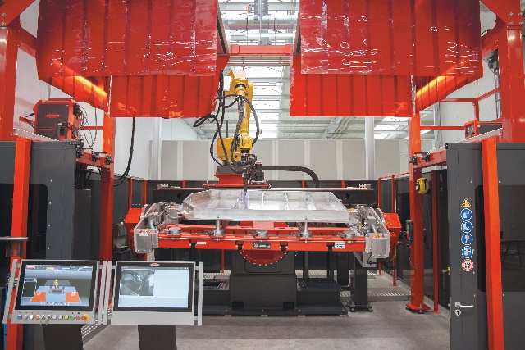
Robotická zváracia bunka MIG-MAG(CMT). Riadiaca jednotka HMI-T21 zaručuje zobrazenie v reálnom čase v 3D a kamera na monitorovanie zvarového spoja s vysokým rozlíšením ArcView 2 poskytuje bezprostredný pohľad na zvarový kúpeľ.

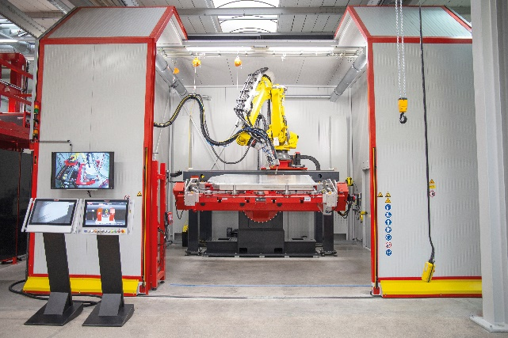
Laserová hybridná robotická zváracia bunka na špeciálne úlohy, ktoré si vyžadujú maximálnu hospodárnosť a kvalitu. Zvárací proces sa vyznačuje vysokou rýchlosťou zvárania a závarom s nízkou mierou vnášania tepla a deformáciou konštrukčného dielu.

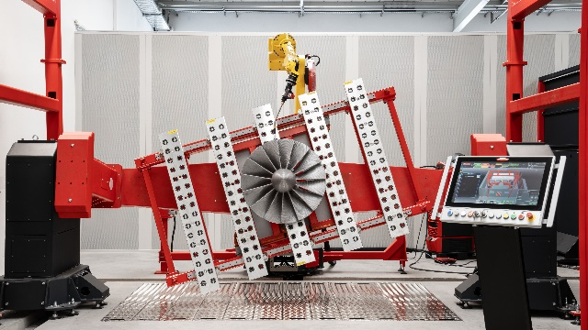
Lodná vrtuľa vyrobená pomocou nového variantu zváracieho procesu CMT Fronius Additive Pro.

Virtuálna simulácia deformácie pomocou špeciálneho softvéru

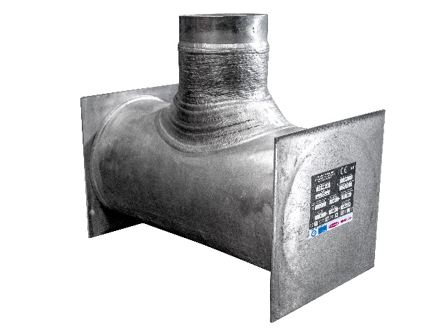
Spoločne so spoločnosťami MIGAL.CO, Linde Engineering a TÜV SÜD modelovo kvalifikovaná tlakovú nádobu vo forme rúrovej vetvy. Preverovala a potvrdzovala sa použiteľnosť návrhu normy prEN 13445-14 pre komponenty nevykurovaných tlakových nádob.

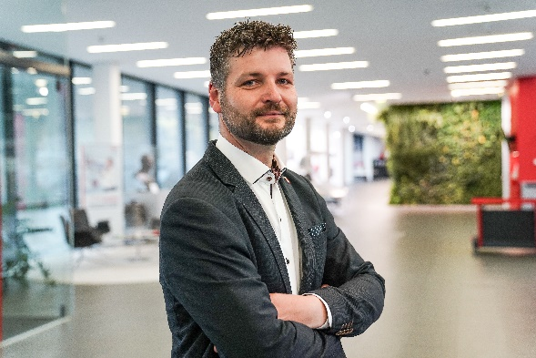
Wolfgang Scherleitner MBA, Fronius International, vedúci prototypového a výrobného centra.

My sme Fronius.
Viac ako 7 000 pracovníkov po celom svete, aktuálne 85 % podiel exportu a 1 604 aktívnych patentov: to sme my, to je Fronius. Ako regionálny podnik s jediným pracovníkom založený v roku 1945 patríme v súčasnosti ku globálnym hráčom, čo pôsobivo dosvedčuje našich 38 medzinárodných dcérskych spoločností, ako aj naša sieť obchodných partnerov vo viac ako 60 krajinách. No predsa sme však vo svojej podstate stále rakúskym rodinným podnikom, ktorý pôsobí v oblasti fotovoltiky, zváracích technológií a technológií nabíjania akumulátorov. Od svojich počiatkov vyvíjame produkty a riešenia pre perspektívnu budúcnosť a ponúkame pritom svojim zákazníkom univerzálny balík: od predchádzajúceho plánovania a poradenstva cez priebežný monitoring až po opravárske služby zodpovedajúce potrebám zákazníkov. Sme inovatívni. Sme zvedaví. Sme Fronius.

Sme Perfect Welding.
Najvyššia kvalita elektrického oblúka, hlboké porozumenie potrebám zákazníka, neuhasiteľná túžba po technickom pokroku: to sme my, to je Fronius Perfect Welding. Sme lídrom v oblasti inovácií pre zváranie elektrickým oblúkom a globálnym lídrom na trhu v oblasti robotického zvárania. Svoju odbornosť preukazujeme pri individuálnych, automatizovaných kompletných systémoch a digitálnych riešeniach zvárania piatej priemyselnej revolúcie. Naše portfólio dopĺňajú intuitívne zváracie systémy na ručné zváranie, vysokohodnotné zváracie príslušenstvo a efektívne ochranné pomôcky pre bezpečnosť používateľov. Ako globálny podnik vsádzame na regionálny servis: naše lokálne tímy sú k dispozícii pre našich zákazníkov po celom svete. Vďaka svojim technológiám dávame dôraz na perspektívnosť a vytvárame spojenia, a to medzi kovmi, odvetviami i ľuďmi.

So žiadosťou o ďalšie informácie sa obracajte na:
FRONIUS Slovensko s.r.o.
Belgická ulica 9976/1A, 917 01 Trnava
Karcz Lenka
Tel. +421 0 33/5907570
E-Mail: karcz.lenka@fronius.com

Zašlite dokladový výtlačok do našej agentúry:
a1kommunikation Schweizer GmbH, pani Kirsten Ludwig,
Oberdorfstraße 31 A, 70794 Filderstadt, Deutschland
Tel.: +49 0 711 9454161-20,
E-mail: kirsten.ludwig@a1kommunikation.de

Ďalšie zaujímavé novinky nájdete na našom blogu na stránke blog.perfectwelding.fronius.com a sledujte nás aj na Facebooku (froniuswelding), Instagrame (froniuswelding), LinkedIne (perfect-welding) a YouTube (froniuswelding)!

